Práctica 2: Introducción a IEEE-488.2 y VISA. Identificación automática de recursos en sistemas de instrumentación

Dani Gabriel y Rafael Gómez

Marzo 2011

Índex

1. Estudio Previo2
2. Trabajo de Laboratorio
   1. Identificación mediante el procedimiento FindLstn3
   2. Identificación usando las funciones VISA5
3. Trabajo optativo
   1. Generación de alarmas6
4. 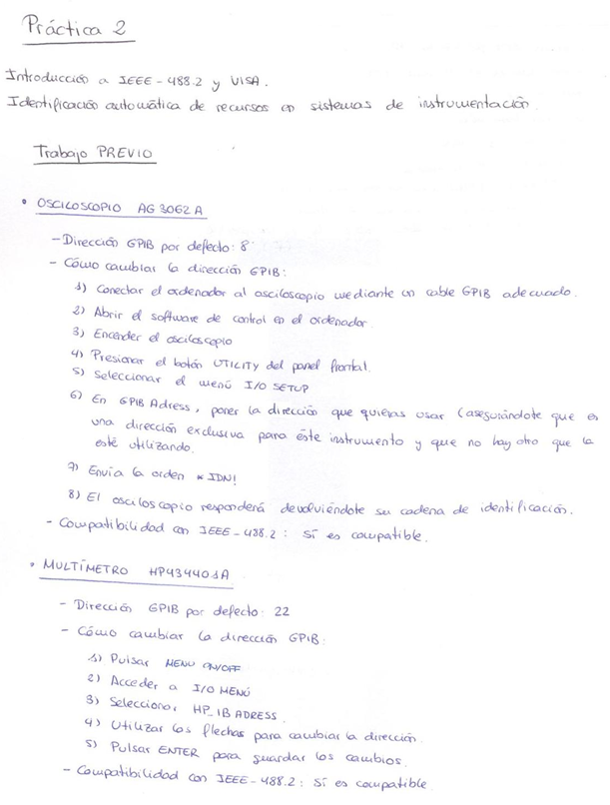Estudio Previo

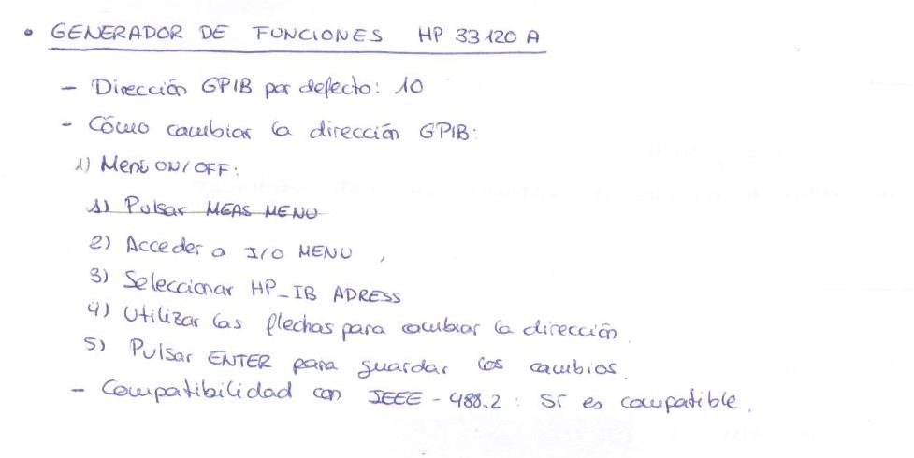

1. Trabajo de Laboratorio
   1. Identificación mediante el procedimiento FindLstn

En este apartado se pretende identificar todos los dispositivos detectados mediante la función Find Listeners (FindLstn).

Para ello, mediante el draft proporcionado, PR2-488.vi, rellenamos los campos necesarios, en este caso, añadir la orden “*\*IDN?*” a *Send*, para conseguir a identificación de cada uno de los aparatos que previamente habíamos detectado mediante FindLstn, y comprobamos el correcto funcionamiento del programa. Ver figura 1.

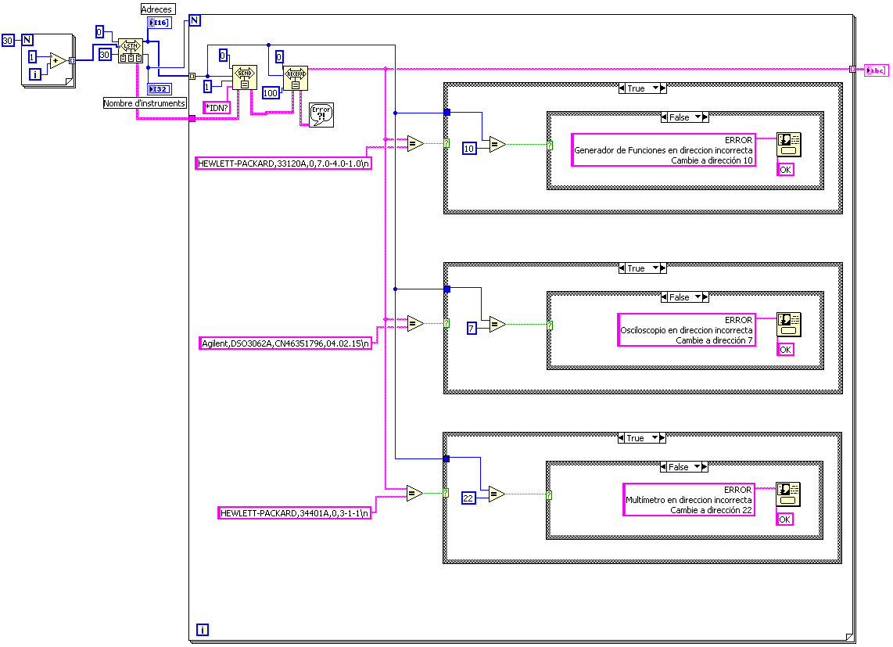

1. 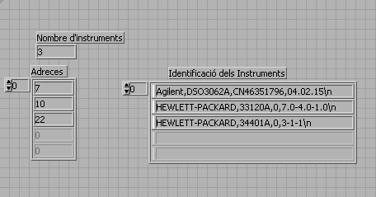Diagrama de Bloques completo junto a la implementación opcional
2. Panel Frontal

Figura 1: Identificación de los instrumentos mediante FindLstn

* 1. Identificación usando las funciones VISA

Ahora se propone la realización de la misma función, pero usando ahora utilizando exclusivamente las funciones de la librería VISA, que nos proporcionan un módulo de comunicación independiente del tipo de bus de conexión usado.

Para ello, partimos del draft proporcionado, PR2-VISA.vi, cumplimentando los campos necesarios para el correcto funcionamiento. En este caso, era necesario añadir la orden “*GPIB[0‐29]\*::?\*INSTR*” en el *VISA Find Resource*, para que realice la búsqueda de los instrumentos que están presentes y activos, y la orden “\**IDN?*”en el *VISA Write*, para que estos se identifiquen con su nombre completo.

Finalmente, tal y como podemos observar en la Figura 2, el sistema funciona correctamente en la identificación de los dispositivos, al igual que en el caso anterior, pero con la salvedad de que ya no dependeríamos del bus usado.

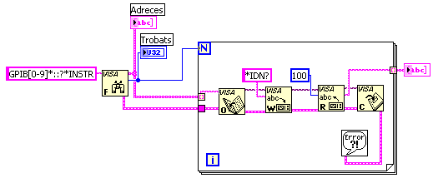

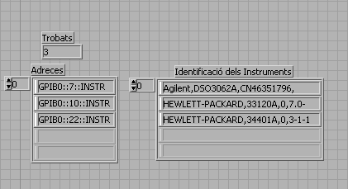(a) Diagrama de Bloques

(b) Panel Frontal

Figura 2: Identificación de los instrumentos mediante las funciones VISA

1. Trabajo Optativo
   1. Generación de alarmas

En este apartado opcional, se pretende comparar las direcciones del bus GPIB de los dispositivos detectados con las direcciones que deberían tener por defecto. En caso de que no sean iguales, se debe generar una alarma e informar al usuario la información necesaria para poder corregir la situación.

Para hacer esta realización, partimos del primer VI generado, el identificador de dispositivos mediante la función Find Listeners (FindLstn), e implementamos la nueva funcionalidad sobre él. Ver Figura 3.

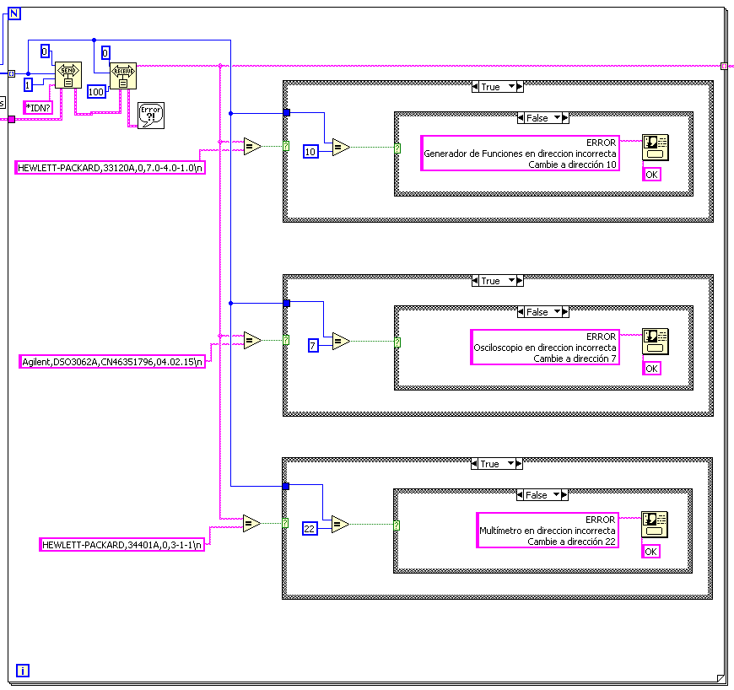

Figura 3: Sección específica sobre la implementación de los mensajes de error sobre el esquema de detección mediante FindLstn

En dicha implementación, realizamos para cada dispositivo detectado previamente, una comprobación de la dirección del bus GPIB, en caso en que no coincida con el establecido, se realizan las acciones pertinentes.

Finalmente, el resultado es el esperado. Si todas las direcciones GPIB de los dispositivos detectados coinciden con la dirección por defecto, no salta ninguna alarma y el programa continua ejecutándose correctamente tal y como lo hacía antes. Sin embargo, si la dirección de uno o más dispositivos tienen direcciones GPIB que difieren con las direcciones por defecto, se muestra por pantalla tantos mensajes de error como dispositivos con direcciones incorrectas, y en cada mensaje de error se informa al usuario sobre cómo solventar la situación.